农林生态学院志愿者助力邵阳市双清区社区联欢 绘就共建美好社区新图景
12月10日，由邵阳市双清区民政局主办的第二届社区社会组织联欢活动在双清区步步高新天地举行。农林生态学院“一站式”学生社区“青苗”志愿服务团的志愿者主动投身其中，以专业素养和饱满热情为社区居民送上暖心服务，成为活动中一道亮丽的风景线。
活动现场，志愿者们分工明确、干劲十足，围绕多个便民服务板块有序开展工作。结合专业特色，志愿者在播种服务专区为居民详细讲解花苗养护技巧，从土壤酸碱度调节到日常浇水频率，从不同季节的光照需求到常见病虫害防治，志愿者们用通俗易懂的语言耐心解答居民提出的各种问题，将专业知识转化为便民实效，让绿色希望在社区扎根。垃圾分类互动区通过趣味游戏、知识问答等形式，让居民在轻松氛围中掌握分类技巧，强化环保意识。糖画制作专区里，志愿者现场演绎传统技艺，栩栩如生的糖画作品让孩子们爱不释手，传承了传统文化魅力。
此次活动不仅为社区居民提供了多元化的便民服务，更搭建了大学生志愿者与社区沟通的桥梁。农林生态学院“青苗”志愿服务团志愿者用实际行动诠释了“奉献、友爱、互助、进步”的志愿精神，为共建美好社区注入了青春力量。
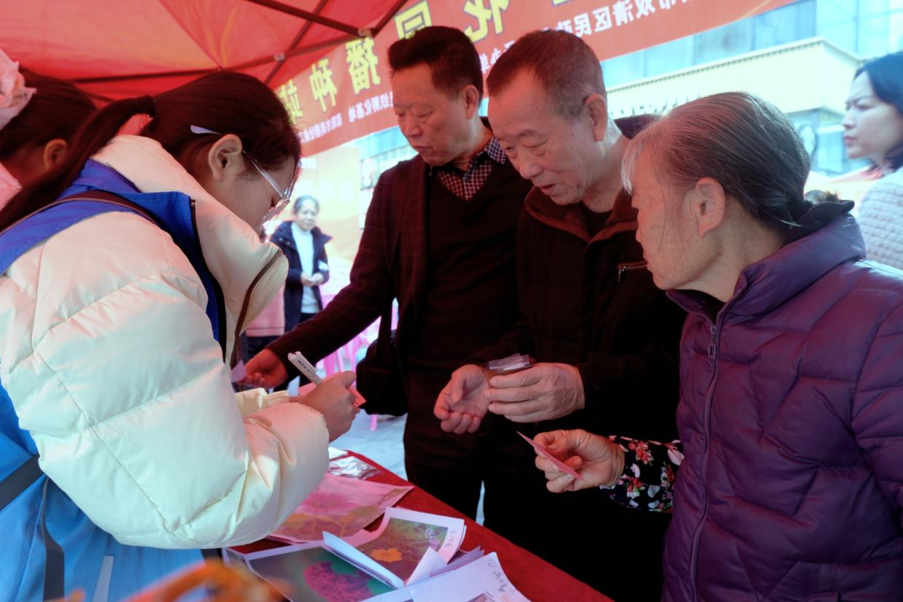
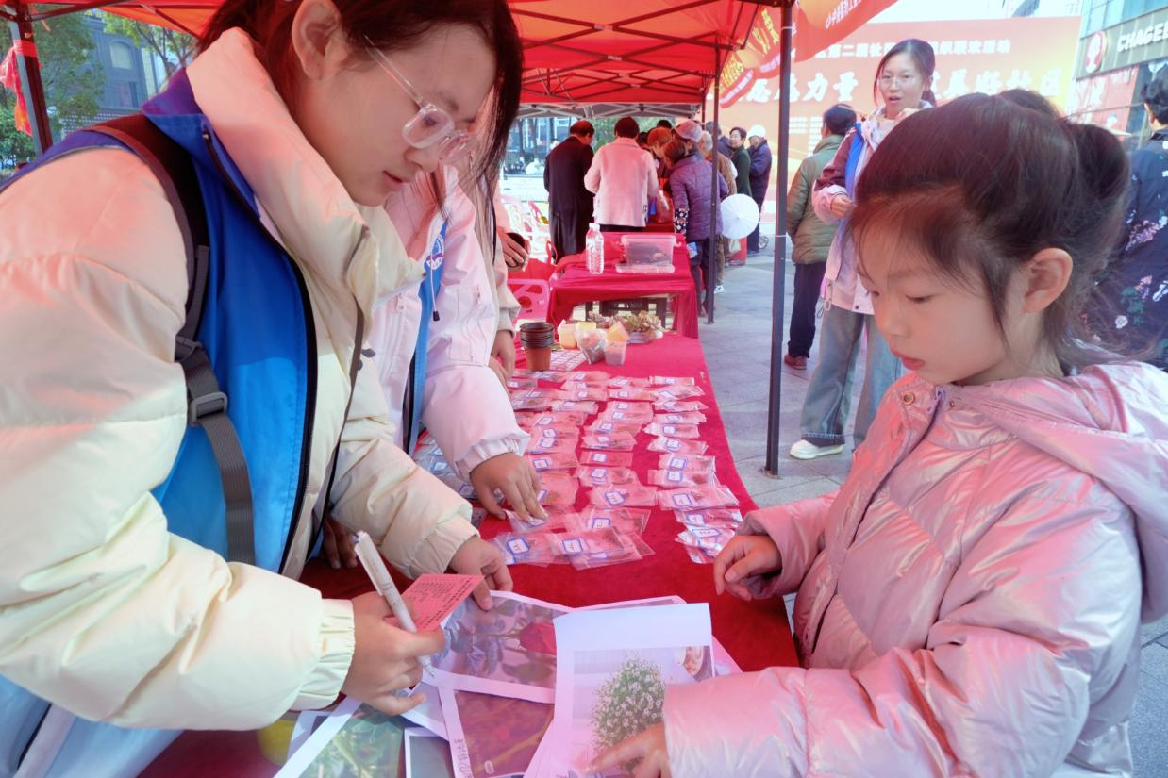
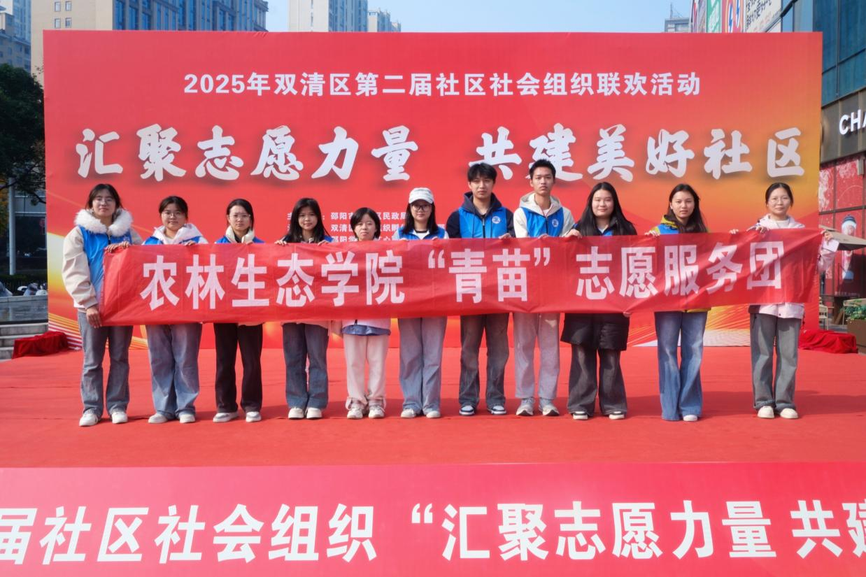

文/邓雅芳 图/吴丹 张吕彤

